2019年度公益社団法人日本金属学会関東支部講習会

『高強度金属材料の機能発現機構―転位論の基礎から材料強度化まで―』

日 時：2019年9月4日(水) 10:00〜17:05
場 所：東京大学(本郷キャンパス) 工学部4号館3階 419・42講義室
主 催：公益社団法人日本金属学会 関東支部
協 賛:安全工学会、応用物理学会、金属系材料研究開発センター、軽金属学会
資源・素材学会、電気化学会、日本MRS、日本化学会、日本機械学会
日本計算工学会、日本建築学会関東支部、日本塑性加工学会
日本鋳造工学会、日本鉄鋼協会、日本熱処理技術協会、日本表面真空学会
日本複合材料学会、日本分析化学会、日本溶接協会、腐食防食学会

開催趣旨：
金属材料の変形を担う転位論は、金属材料の強化機構を理解する上で、古くから金属工学を支えてきました。最近では、古典的な転位論に加え、シミュレーションを用いた材料の変形挙動の解析も進み、新たな知見も得られるようになってきました。公益社団法人日本金属学会関東支部では、金属材料の強度発現のための機構を理解するために、転位論の基礎と転位に関するシミュレーションに関する基礎講義と、実際に使われている身近な金属材料の強化方法を解説する講習会を企画いたしました。多くの皆さまの参加をお待ちしております。

【プログラム】
（座長）日本製鉄 小林由起子
10:00-10:05 支部長挨拶 関東支部長 伊藤公久（早稲田）

10:05-11:35 ミクロな転位運動からマクロな塑性変形挙動を理解 村石信二（東工大）

11:35-13:00 昼食休憩
（座長）横国大 中尾 航
13:00-14:30 強度ー延性ー破壊じん性；三方一両得成らず
ー転位やき裂と相互作用する界面近接場の分子動力学シミュレーションー
渋谷陽二（大阪大学）

14:30-14:45 コーヒーブレーク
（座長）NIMS 大出真知子
14:45-15:30 自動車用高強度鋼板への強化機構の適用
田路勇樹（JFEスチール研究所薄板研究部）

15:30-16:15 アルミニウム合金の高強度化と強化機構の並立 廣澤渉一（横国大）
16:15-17:00 マグネシウム合金の高強度発現機構の検討 -Mg/LPSO二相合金を例にして 萩原幸司（大阪大学）

17:00-17:05 閉会の挨拶 実行委員会代表 御手洗容子

17:15-18:30 意見交換会 工学部4号館3階 43講義室
【講演概要】
ミクロな転位運動からマクロな塑性変形挙動を理解する 村石信二（東工大）
金属材料の塑性変形挙動を理解し更なる高強度化を達成する上で，転位論の概念は欠かすことができない．本講義では，先ず「転位の弾性場」を記述する際に必要な弾性論（応力・ひずみテンソルなど），「転位に働く力」（転位間相互作用，異相界面効果）の基礎的事項を学び，転位に働く引力・斥力，ならびに転位の運動方向のイメージを掴む．また，実用的な金属材料では種々の強化因子が転位運動の障害として働き，強度向上に寄与している．代表的な強化機構である転位強化と析出分散強化のエッセンスを紹介し，転位密度・析出密度・塑性ひずみの実験的諸量と関連づけることで，ミクロな転位運動からマクロな塑性変形挙動を理解することを目標とする．

強度ー延性ー破壊じん性；三方一両得成らず
ー転位やき裂と相互作用する界面近接場の分子動力学シミュレーションー
渋谷陽二（阪大)
塑性(plasticity)は「形造る」というギリシャ語(plaistikos)に由来する．したがって，転位という欠陥の積極的な導入により，機能を持つ部材が硬化特性により形成される．転位の運動を阻害すれば強化され，反対に運動を活性化させれば塑性変形能は向上する．き裂伝ぱの分岐と迂回は見かけ上の破壊じん性を改善させる．これら相反・併存・独立する特性の理解のために，転位やき裂と相互作用する粒界や界面の近接場に着目した分子動力学シミュレーションの解析事例を紹介する．

自動車用高強度鋼板への強化機構の適用 田路勇樹（JFEスチール研究所薄板研究部）
自動車ではCO₂排出削減を目的とした車体軽量化と衝突安全性の向上の両立が強く求められており、車体を構成する鋼板の高強度化による自動車部品の薄肉化がその有力手段である。一方で、自動車用鋼板には高強度のみならず高い加工性も要求される。本講演では、自動車用鋼板の高強度化を実現する強化機構について概説するとともに、複数の強化機構を活用し、高強度と高加工性を両立した特徴ある自動車用高強度鋼板を紹介する。

アルミニウム合金の高強度化と強化機構の並立 廣澤渉一 (横浜国立大)
時効硬化型アルミニウム合金展伸材の強化機構としては、析出強化、転位強化、結晶粒微細化強化などが挙げられ、これらを適切に組み合わせることで従来特性を大きく上回る材料の創製が望まれている。本講演では、巨大ひずみ加工と時効析出強化の並立によって、各種アルミニウム合金を高強度化した例を紹介し、時効温度の低温化、マイクロアロイング、スピノーダル分解の利用の有効性を提示する。

マグネシウム合金の高強度発現機構の検討 -Mg/LPSO二相合金を例にして
萩原幸司 （大阪大学）
マグネシウム(Mg)はクラーク数が1.93であり，地球上に豊富に存在する元素である．また，密度が1.74 g/cm³と実用金属の中では最も小さく，さらに切削性や振動減衰能，電磁遮断性など優れた特性を持ち，リサイクルも容易である．このためMg合金は，輸送機器の燃費改善等につながる環境負荷低減材料として利用拡大が期待されている．しかしながらこの普及を妨げている大きな要因が，Mgのhcp構造に由来する変形能の低さ（加工性の悪さ）と強度の不足である．この改善に向け，合金組成，組織制御や加工プロセスの工夫など様々な試みがなされている．本発表では，現在なされている主要な取り組みについて概説するとともに，近年開発が進むMg/LPSO複相合金を例に，Mg合金の高強度化機構，力学特性改善策について紹介する．

企画世話人：
公益社団法人日本金属学会関東支部
支部長：伊藤公久（早稲田）、副支部長：森田一樹（東大）
事務局：中屋直美(東京大)
2019年度講習会実行委員会
御手洗容子(NIMS)、梅澤修（横浜国大）、桐野文良(東京藝術大)、稲邑朋也（東京
工大）、大出真知子(NIMS)、木村正雄(高エネ機構)、木村英之(JFE)、小林由起子（
日本製鉄）、藤田敏之(東芝)、中尾航（横浜国大）、錦織貞郎（IHI）、船川義正(JFE)

会 場：東京大学本郷キャンパス 工学部4号館3階 419・42講義室
http://www.material.t.u-tokyo.ac.jp/contact.html
最寄駅：本郷三丁目駅（東京メトロ丸の内線・都営大江戸線） 徒歩15分
根津駅（東京メトロ千代田線） 徒歩9分
東大前駅（東京メトロ南北線） 徒歩7分
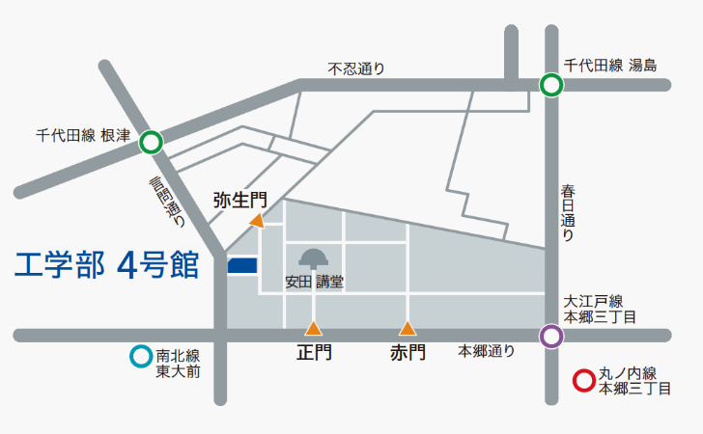
参加費（テキスト代を含む）：
会員10,000円（協賛学会協会員も同額）、非会員20,000円、学生3,000円
意見交換会参加費 1,000円
申込方法：メールにて下記申込書(および参加費振込日)を添えて8月19日（月）までに下記宛にお申込み下さい。
（定員80名になり次第，申込みを締め切らせていただきます。）
尚、請求書払も可能です。お申込み時にご連絡下さい。
申込先:〒113-8656 東京都文京区本郷7-3-1
東京大学大学院工学系研究科マテリアル工学専攻 日本金属学会関東支部事務局 中屋宛
E-MAIL：nakaya@wood3-staff.t.u-tokyo.ac.jp TEL/FAX：03-5841-7107
振込先：㈱三菱UFJ銀行 仙台中央支店 普通預金 口座番号 １５０５２４９
口座名義 社団法人 日本金属学会 関東支部 事務局長 山村 英明

・・・・・・・・・・・ 講 習 会 参 加 申 込 書 ・・・・・・・・・・・
・受 講 者 氏 名
・勤務会社（大学）名・所属部署
・所在地 〒
TEL:
・連絡先 e-mail
・Web受講希望 有 無 なお、機器の不具合等で当日通信が出来なかった場合には、全額返金いたします。
・意見交換会 参加 不参加
・参加費合計（会員・非会員・学生）￥ (振込日 )
・所 属 学 協 会
＊上記の情報は本講習会関係以外には使用いたしません。Web受講を希望される方は、参加費の確認後アクセス先、IDなどをお知らせいたします。

